Sutarties priedas Nr. 1

AUTOMATIŠKAI IŠSIVALANČIO MODULINIO LAUKO TUALETO

TECHNINĖ SPECIFIKACIJA

1. Pirkimo objektas – automatiškai išsivalantys moduliniai lauko tualetai (toliau – Prekės).
2. Prekių kiekis – 2 vnt.
3. Prekių paskirtis – viešajam naudojimui (tiek vyrams, tiek moterims, tiek asmenims su negalia).
4. Prekių pristatymo, sumontavimo (įskaitant ir prijungimą prie inžinierinių tinklų) ir paruošimo tinkamam naudojimui vieta – Panevėžio miesto centrinė dalis (Panevėžio miesto senvagės teritorija) ir Panevėžio miesto kultūros ir poilsio parkas. Vietos bus patikslintos sutarties vykdymo metu.
5. Prekėms keliami techniniai reikalavimai yra pateikiami žemiau lentelėje. Tiekėjas, teikdamas pasiūlymą, įsipareigoja pristatyti Prekes, atitinkančias Prekėms keliamus techninius reikalavimus. Tiekėjas kartu su pasiūlymu turi pateikti siūlomų Prekių gamintojo (-ų) raštiškus patvirtinimus dėl Prekių atitikties techniniams reikalavimams (atitikties deklaracijas ar pan.). Jeigu dokumentai parengti ne lietuvių kalba, turi būti pateikiamas tikslus vertimas į lietuvių kalbą.

Lentelė
Prekių techninės charakteristikos

Eil. Nr. | Charakteristikų / parametrų pavadinimai | Techniniai rodikliai ir jų minimalūs reikalavimai | Siūlomų prekių charakteristika  (pildo tiekėjas)*
1 | 2 | 3 | 4
Automatiškai išsivalantis modulinis lauko tualetas
 | Paskirtis, pristatymas, pastatymas ir eksploatavimas | Modulinis viešasis tualetas, skirtas naudotis visiems asmenims – vyrams, moterims ir asmenims su negalia. Įrenginys turi vieną bendrą tualeto patalpą naudotojams ir atskirą ūkio (techninę) patalpą, į kurią patenkama tik iš vidaus per rakinamas nerūdijančio plieno duris.  Tualetas turi būti naujas, nenaudotas, mobilus, sumontuotas ant tvirto pagrindo / konstrukcijos, su galimybe perkelti jį naudojant automobilinį kraną.
 | Tualeto matmenys | Plotis – ne didesnis kaip 3500 mm, ilgis – ne daugiau kaip 1850 mm, aukštis – ne aukštesnis kaip 2300 mm. Galima matmenų paklaida iki 5%.
 | Išorės medžiagos | - Tualeto korpusas pagamintas iš gelžbetonio arba lygiavertės medžiagos, sienų storis – ne mažiau 12 cm. Galimų matmenų paklaida iki 5%.  - Išorės apdaila: betonas dažytas anti graffiti dažais pagal pasirinktą RAL spalvą + medžio lentelių apdaila per visą tualeto išorinių sienų perimetrą.  - Nerūdijančio plieno antivandalinės, automatiškai atsirakinančios / užsirakinančios durys.  - Nerūdijančio plieno apmokėjimo sistemos apdaila.
 | Vidaus apdaila ir elementai | - Sienos ir lubos – plytelės „Mozaika“ 2,5 x 2,5 cm (galimas dizaino, spalvų pasirinkimas ne mažiau kaip iš 3 spalvų). Galima matmenų paklaida iki 5 %.  - Nerūdijančio plieno unitazas su automatiškai nusileidžiančia ir pasikeliančia sėdimąja dalimi.  - Šildomos grindys, betoninės, integruotos konstrukcijoje. Vidaus grindų apdaila – epoksidinė.  - Rakinamos nerūdijančio plieno durys, patekimui į techninę patalpą iš tualeto viduje.  - Įmontuotas uždaras nerūdijančio plieno popieriaus dozatorius, pildomas iš techninės patalpos (TORK modelis arba lygiavertis TORK modeliui).  - Nerūdijančio plieno ugniai atspari 20 L talpos šiukšliadėžė.  - Nerūdijančio plieno rankų plovimo blokas su automatiniais vandens, muilo dozatoriais, įmontuotu rankų džiovintuvu, judesio davikliais.  - Antivandalinis poliruotas nerūdijančio plieno veidrodis.  - Kiti elementai (porankiai neįgaliesiems, drabužių kabykla) pagaminti iš nerūdijančio plieno.  - Atlenkiamas plastikinis kūdikio pervystymo staliukas (PVC).  - Visos vidaus medžiagos nedegios, atsparios ugniai, atitinka europinio standarto reikalavimus M0.
 | Automatika | - Tualetas turi turėti šviečiančias informacines piktogramas išorėje.  - Tualeto valdymo menių – lietuvių kalba.  - Sensorius, lankytojo aptikimui.  - Automatiškai atsirakinančios / užsirakinančios durys.  - Automatiškai įsijungiantys LED šviestuvai, 18W.  - Šildomos grindys.  - Tualetas turi būti komplektuojamas su kalkių filtru, kuris apsaugo tualeto vandens sistemą ir nerūdijančio plieno paviršius nuo kalkių apnašų susidarymo.  - Vandens rezervuaras su vandens stiprintuvu, užtikrinančiu tualete pakankamą vandens slėgį ir debitą visoms plovimo ir valymo funkcijoms pilnai atlikti, esant slėgio svyravimams ir nepakankamam debetui iš miesto vandentiekio.  - WC komplektuojamas su rinkliavos dėžute, bekontakčiu atsiskaitymu ir grynųjų pinigų priėmimu (be grąžos).  - Oro filtras, Biozone, kuris pagerina higieną tiek patalpos ore, tiek ir ant jos paviršių. Filtras veikia 24 valandas per parą, naikina virusus ir pašalina bakterijas, sukeliančias blogą kvapą.  - GSM sistema, pranešanti nuotoliniu būdu apie gedimus ir kitą informaciją.  - Automatinis valymo ciklas po kiekvieno pasinaudojimo:  - automatinis vandens nuleidimas;  - automatinis sėdimosios dalies plovimas, dezinfekcija purkštukų pagalba, džiovinimas;  - automatinis grindų plovimas ir dezinfekavimas purkštukų pagalba;  - vandens tiekimo ir nuotekų sistemos sumontuotos techninėje patalpoje, vartotojui neprieinamos;  - procesas vykdomas naudotojui palikus patalpą, sistemai užrakinus duris.  - ribotas maksimalus naudojimosi tualetu laikas – standartiškai 15 min. (galima koreguoti);  - garsinis signalas, naudojantis ilgiau nei nustatytas terminas;  - automatinis durų atrakinimas, naudojantis ilgiau nei nustatytas terminas;  - kontroliuojamas darbo laikas (naktinis rėžimas);  - išorėje indikacinės lemputės, signalizuojančios apie esamą būseną:  - žalia – laisva, pasiruošta naudojimuisi;  - geltona – užimta;  - geltona mirksinti -valoma;  - raudona – neveikia.  - automatinė apmokėjimo sistema (galimybė nustatyti įėjimo mokestį; nemokamo įėjimo funkcija);  - automatinė apsilankymų apskaita.
 | Apsauga | - Laikrodžiu kontroliuojamas darbo laikas (naktinis, darbo dienų, savaitgalinis rėžimas, užrakinimas).  - Garsinis signalas, praėjus nustatytam naudojimosi terminui, durys atsirakina automatiškai.  - Avarinis (rankinis) durų atrakinimas (viduje mygtuku 400 mm aukštyje nuo grindų, išorėje – specialiu raktu).  - Automatinis durų užrakinimas vykstant valymo ciklui.  - Monetų priėmimo automatas, kaupimo talpa už rakinamų nerūdijančio plieno durelių, prieinamos tik iš patalpos vidaus.  - Antivandaliniai ir ugniai atsparūs elementai.
 | Techninė patalpa | - Į techninę patalpą patenkama iš vidaus, pro rakinamas nerūdijančio plieno duris (vartotojui nepasiekiama).  - Šalčiui atspari šildymo sistema (500 W) techninėje patalpoje.  - Skaitmeninis, lietimui jautrus ekranas, kuriame operatorius gali keisti įvairius nustatymus:  - tualeto valymo funkcijų veikimas:  - grindų ir klozeto plovimo rėžimo dažnumas;  - valymo laikmačiai;  - rankų plovimo bloko operacijos:  - muilo padavimo nustatymas;  - vandens padavimo nustatymas;  - tualeto darbo laikas;  - vasaros / žiemos kalendorius;  - sistemos ir jos sudedamųjų dalių veikimo patikra;  - apsilankymų ataskaita.  - Elektros skydas:  - pagrindinis jungiklis (visiškas paskirstymo skydo išjungimas);  - papildomi jungikliai, atskiriems elementams;  - paskirstymo plokštė su 30 mA apsauga nuo srovės nuotėkio;  - šildomų grindų termostatas;  - valdymo automatikos ir relių sistema;  - 24 V maitinimo šaltiniai.  - Vandentiekis:  - pagrindinis vandens tiekimo čiaupas;  - elektromagnetiniai 24 VDC vandens tiekimo vožtuvai;  - manometras vandens kontrolei;  - dezinfekcijos ir dezodoranto įvadas;  - valymo žarna su antgaliu naudotojo kabinai pasiekti;  - vandens slėgio jutiklis (esant mažam vandens slėgiui arba nutrūkus vandens tiekimui);  - užsikimšusios kanalizacijos jutiklis, kuris suaktyvina durų uždarymą;  - vandens rezervuaras su vandens slėgio palaikymo siurbliu (papildoma opcija, esant nepakankamam vandens tiekimui).
 | Ventiliacija | - Sistemos našumas 75m³/h.  - Šildymą kontroliuoja ventiliatorius ir termostatas.
 | Stogas | - Drenažas lietaus vandeniui.  - Integruoti išsikrovimo kabliai.
 | Pritaikymas neįgaliesiems | - Pilnai pritaikytas žmonėms su specialiais poreikiais.  - Platus įvažiavimas į bendrąją patalpą (ne mažiau 900 mm).  - Porankis atsisėdimui / atsistojimui.
 | Kita būtina vidaus įranga | Atlenkiamas plastikinis kūdikio pervystymo staliukas (PVC).
 | Garantija | Konstrukcijai – ne trumpesnė kaip 5 metai.  Įrangai – ne trumpesnė kaip 3 metai.  Visos garantinės išlaidos – tiekėjo sąskaita.
 | Prekės pavyzdys**  (brėžinys / paveikslėlis ir pan.) | 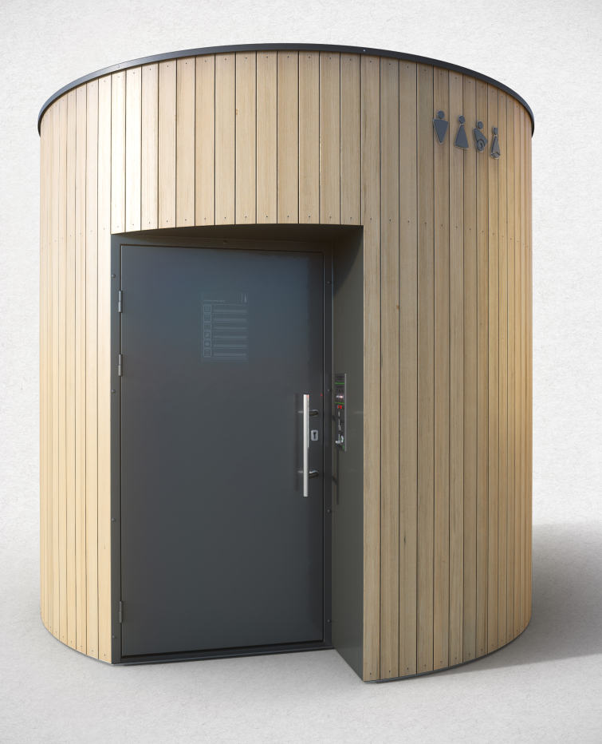
 | Dizaino derinimas  (sutarties vykdymo metu) | Tiekėjas, Prekių viešojo pirkimo–pardavimo sutarties vykdymo metu, turės pateikti Pirkėjui 3 (tris) Prekės eksterjero variantus, iš kurių Pirkėjas išsirinks 1 (vieną). Dizainas turės būti suderintas iki Prekių gamybos pradžios.

* Tiekėjas turi nurodyti siūlomos Prekės parametrus, o kur reikalaujama – ir / ar trumpai aprašyti siūlomą Prekę. Įrašai „Taip“ ar „Atitinka“, ar „Tenkina“, ar „+“, ar pan., yra neleistini.
** Prekės pavyzdys (brėžinys / paveikslėlis ir pan.) yra orientacinio pobūdžio. Būtina vadovautis reikalaujamomis Prekės techninėmis charakteristikomis ir kitomis šios techninės specifikacijos nuostatomis.
PASTABA. Šioje techninėje specifikacijoje nurodyti konkretūs standartai ir (ar) sertifikatai, ir (ar) konkretūs modeliai, ir (ar) konkretus prekių ženklas, ir (ar) patentas, ir (ar) tipai, ir (ar) konkreti gamyba ir pan. yra suprantami su žodžiais „arba lygiavertis“. Tiekėjas, vadovaudamasis Lietuvos Respublikos viešųjų pirkimų įstatymo 37 straipsnio 4 dalies 2 punktu, gali siūlyti lygiaverčius (lygiavertiškumą privalo įrodyti tiekėjas).

_____________________

